Урок 1
Тема. Що робить нашу планету щасливою
Навчальна компетентність: ознайомити учнів з предметом « Моя щаслива планета», із завданням курсу щодо відношення до природи і свого здоров’я;
Загальнокультурна компетентність: допомагати учням усвідомити екологічні проблеми людства і стимулювати їх до активної спільної і індивідуальної роботи;
Громадянська компетентність: вчити спілкуватися в межах даної теми, ділитися своїми враженнями, відчуттями;
Соціальна компетентність: формувати вміння працювати парами, взаємодіяти, співпрацювати; виховувати майбутнього дбайливого господаря щасливої планети.
Обладнання: аркуші паперу (А4), олівці, ручки.

Хід уроку
І. Організаційний момент
Заливчастий шкільний дзвінок
Покликав знову на урок.
Будьте всі уважні
А ще старанні!
Щоб природі другом стати,
Таємниці всі її впізнати,
Всі загадки розгадати,
Навчіться спостерігати,
Будемо разом розвивати у себе уважність,
А допоможе дізнатися наша допитливість.

4

ІІ. Актуалізація опорних знань
1. Хвилинка мислення
- Як ви розумієте: «Що таке щастя?»
- А що вас може зробити щасливими?

2. Проблемне запитання
-Що робить нашу Землю щасливою?

ІІІ. Повідомлення теми і мети уроку
Отже, ми розпочинаємо вивчати курс «Уроки для стійкого розвитку. Моя щаслива планета». Вивчаючи цей предмет, ви дізнаєтесь, як треба діяти, щоб дбати про нашу Землю та використовувати її багатства більш розумно, навчитеся досліджувати власний
спосіб життя, оцінювати свої вчинки та робити спроби діяти по-новому – так, щоб бути впевненим: ресурсів нашої планети буде достатньо для всіх і сьогодні, і завтра. А головне, ви зможете стати важливою частиною всесвітнього руху за збереження довкілля.

ІV Сприйняття і усвідомлення навчального матеріалу
Сьогодні на уроці ми будемо працювати над темою «Що робить нашу планету щасливою». Дізнаєтесь про природні ресурси нашої планети, які екологічні проблеми є на Землі, що може зробити людина, щоб зберегти наше довкілля.

1.Словник учня
Природні ресурси - це сукупність об'єктів та систем живої та неживої природи, компоненти природного середовища, що оточують людину, які використовуються в процесі суспільного виробництва для задоволення матеріальних і культурних потреб людини та суспільства.
- Які природні ресурси потрібні для задоволення життєвих потреб?

5
2. Вправа «Гронування»
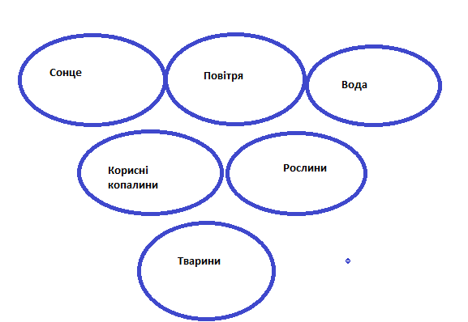

3. Літературна скринька
Послухайте оповідання «Як повернути Землі посмішку»
Словник учня
Екологія — це наука, яка вивчає відносини організмів між собою та з навколишньою природою.
Еколог – людина, яка вивчає екологію.

4. Руханка
На зеленій галявині
На зеленій галявині, де рясна трава,
Дзюркотить криниченька, чиста, лісова.
До води схиляються квіти запашні.
Камінці поблискують в темній глибині.
Ми збирали ягоди, забрели сюди.
Відпочити в затишку сіли край води.
Ходять в лісі шелести, дзюркотить вода.
Це казки криниченька нам розповіда.

6
4.Вправа «Фішбон»
(Діти діляться на дві групи. Групам роздаються аркуші паперу із зображенням скелета риби. Написана проблема. Діти пишуть причини і факти, роблять висновки.)

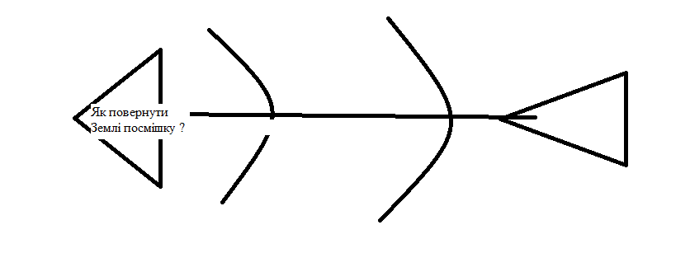
(Діти презентують свої роботи)

5. Художня майстерня
Намалюйте малюнки, як може виглядати щаслива планета.
(Презентація малюнків.)

6. Вправа. «Мікрофон»
- Що може зробити людина, щоб зберегти наше довкілля?

V. Підсумок уроку
Пропоную вам разом із батьками відшукати в нашому селі куточки, які потребують допомоги. Приведіть їх в порядок.

